**System Programming Project 2**

담당 교수 :

이름 :

학번 :

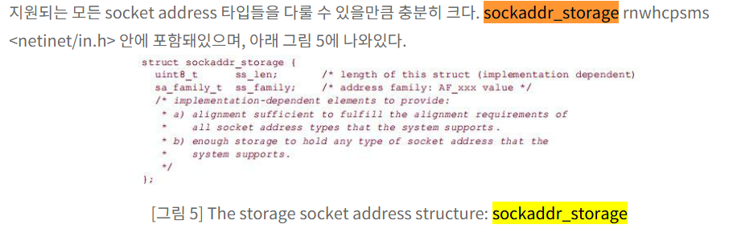

1. **개발 목표**

* **해당 프로젝트에서 구현할 내용을 간략히 서술.**
* **(주식 서버를 만드는 전체적인 개요에 대해서 작성하면 됨.)**

1. **개발 범위 및 내용**
   1. **개발 범위**

* **아래 항목을 구현했을 때의 결과를 간략히 서술**

1. Task 1: Event-driven Approach
2. Task 2: Thread-based Approach
3. Task 3: Performance Evaluation
   1. **개발 내용**

* **아래 항목의 내용만 서술**
* **(기타 내용은 서술하지 않아도 됨. 코드 복사 붙여 넣기 금지)**
* **Task1 (Event-driven Approach with select())**
  + Multi-client 요청에 따른 I/O Multiplexing 설명
  + epoll과의 차이점 서술
* **Task2 (Thread-based Approach with pthread)**
  + Master Thread의 Connection 관리
  + Worker Thread Pool 관리하는 부분에 대해 서술
* **Task3 (Performance Evaluation)**
  + 얻고자 하는 metric 정의, 그렇게 정한 이유, 측정 방법 서술
  + Configuration 변화에 따른 예상 결과 서술
  1. **개발 방법**
* **B.의 개발 내용을 구현하기 위해 어느 소스코드에 어떤 요소를 추가 또는 수정할 것인지 설명. (함수, 구조체 등의 구현이나 수정을 서술)**

1. **구현 결과**

* **2번의 구현 결과를 간략하게 작성**
* **미처 구현하지 못한 부분에 대해선 디자인에 대한 내용도 추가**

1. **성능 평가 결과 (Task 3)**

* **강의자료 슬라이드의 내용 참고하여 작성 (측정 시점, 출력 결과 값 캡처 포함)**